何妨

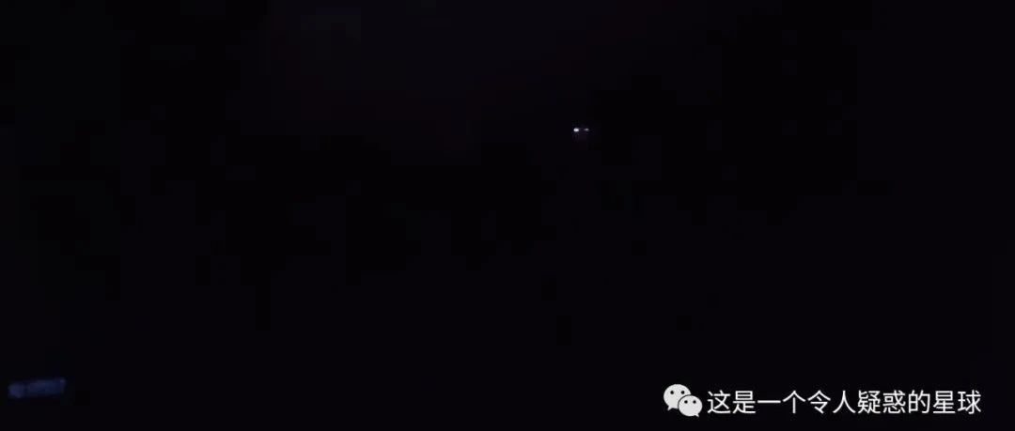

# 夏天的午睡有罪恶感

原创 何妨  [这是一个令人疑惑的星球](javascript:void(0);)

夏天从下午的五六点睡觉，七八点醒来，会有一种罪恶感。这和从中午一点睡到三点不一样，同样是两个小时，天色的变化让人格外惋惜时间的流逝，甚至痛恨自己的虚度。睡的时候还是天亮，睡醒了已经是天黑，会深感虚度的时光比往日要长，有亏空了一整天的失落感。这个点已经离中午较远，已经不能称之为午睡，离黄昏较近，应该冠称为“黄睡”，但这名字实在是不好听。所以改为“昏睡”，昏睡的本义大概就源于此。

从天亮睡到天亮，和从天亮睡到天黑，是有截然不同的感觉的。一点睡到三点，睡醒了还是白天，就好像你偷走了一点时间，没有人发现，坦然度之，无伤大雅。但六点到八点，睡醒了天都黑了，自己偷走的时间好像被人发现了，被人状告到了天空，天色、云彩、晚霞都气的不等你了，你睁眼看着漆黑的窗外，愧疚萌生，你想反驳，但自己本身没理，只好默叹一声，就此作罢。

把天色、云彩和晚霞当成假想敌这种如仙界般的情境睡一觉就唾手可得了，在被生活拿捏的时间里，通过睡觉，人可以在梦里拿捏时间，继而在刚睡醒时那短暂的模糊时刻，觉得拿捏了生活。

由此可见，正常作息时间外的睡觉除了可以缓解倦怠，还能逃避时间。睡觉是暂时逃避时间拷打的良药，且没什么成本。倘若一个人醒着，就得接受雷同循环的每一天，就得迷茫，就得思索，就得虚度。但好在没有什么事情是通过睡觉缓解不了的，没有什么过分庞大的悲伤，过分绵长的快乐是睡几次觉消磨不下去的。无非是睡几觉，和睡十几，几十觉的差别。时间让人难挨，睡觉能快速度过时间，时间是人的敌人，觉是时间的敌人。有时候觉得睡觉是上帝对人类的馈赠，竟有如此神奇的多重效果。

通过睡觉能够减缓和抚平一些负面的压抑和情绪。本质上还是时间的功劳，这是自然规律的结果，又或许是整个世界的BUG,三维世界的生物尚且能如此，那四维世界已经没有时间这个概念了，他们又是通过什么方式来挨过一些难过的事情的呢？

虽然天色已晚，但还是得起床，还是想出去看看。村里的路灯还保持着冬季的作息习惯，六点亮八点灭，外边一片漆黑，在没有光线照入的情况下，熄灭了的路灯灯罩依然折射出微弱的亮点，它似乎是在提醒我，我不该醒来。

预览时标签不可点

微信扫一扫  
关注该公众号

[知道了](javascript:;)

微信扫一扫  
使用小程序

[取消](javascript:void(0);) [允许](javascript:void(0);)

[取消](javascript:void(0);) [允许](javascript:void(0);)

×

分析

：  ，  ，  ，  ，  ，  ，  ，  ，  ，  ，  ，  ，  。   视频  小程序  赞  ，轻点两下取消赞  在看  ，轻点两下取消在看  分享  留言  收藏